中國科技大學補助教師參加校外研習心得報告
本次參與領導力企管公司於2023年10月6日「ISO 14064-1：2018 溫室氣體盤查及碳管理實務訓練課程」，主要考量巴黎氣候協定生效後，各國致力宣告減碳，並設定碳中和年限；根據聯合國發布的一份報告，如果所有國家都達成目標，地球「可能」可以將升溫控制在1.8°C (巴黎氣候協定將溫度控制在1.8°C)，雖然不到理想目標值，減碳議題卻是不得不面對的議題。但減排除了政府努力，企業更是扮演更大的角色；在2022年，已有部分企業或國家的減碳企圖心大幅提高，淨零排放目標迅速激增或創新目標，以在面對這嚴肅的議題，各國政府（包含台灣）已經開始制定碳管理政策，而複雜的碳議題，你可以從最基礎的「碳盤查」談起。本課程相當實用，未來也可將學習內容運用在個人教學及研究上。

課程大綱：
- 各類碳管理國際議題（如CDP/SBTi/TCFD）
- 認識ISO14064-1
  - 何謂ISO14064-1
  - ISO14064-1溫室氣體盤查計算方法 （含實務計算）
  - 一份溫室氣體報告書應有哪些內容
- 認識ISO14067碳足跡概述
- 認識PAS2060 碳中和概述
- Q&A

課程學習效益：
- 學習各類碳管理知識與發展
- 認識ISO14064-1相關內容與方法
- 學習公司探盤查相關計算工具
- 理解碳足跡與碳中和相關發展

研習照片：
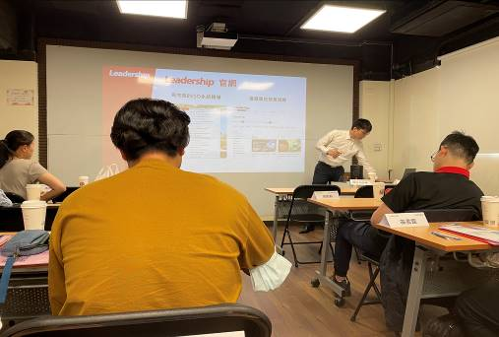 | 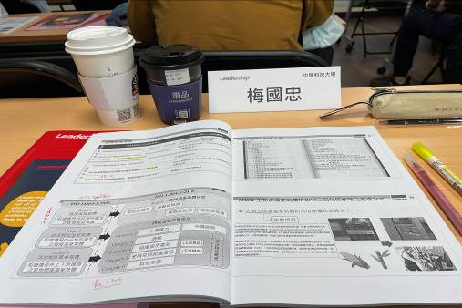

備註：
一、研習心得報告請用電腦繕打。
二、研習結案報告請先上傳（校園入口網→其它類E化系統→研討會心得上傳），連同補助教師校外研習申請表、研習相關資料影本(4頁以上)及研習心得報告，並經主管簽章後，送人事室核銷。
報告人簽章 | 單位主管簽章 | 人事室主任簽章
梅國忠  112年10月23日 | 年 月 日 | 年 月 日

